**«Болашаққа бағдар: Рухани жаңғыру» мақалалық бағдарламасын жүзеге асыру аясында мектеп оқушылары арасында «Қасиетті домбыра» аудандық байқауы өтті.**

Осы сайысқа мектебіміздің оқушылары белсене қатысты. Аманжолова Аружан Бауыржанқызы жүлделі екінші орынға ие болса, Ардабек ұлы Ерұлан үшінші орынды иеленді. Жеңістерің құтты болсын болашақ жастар!

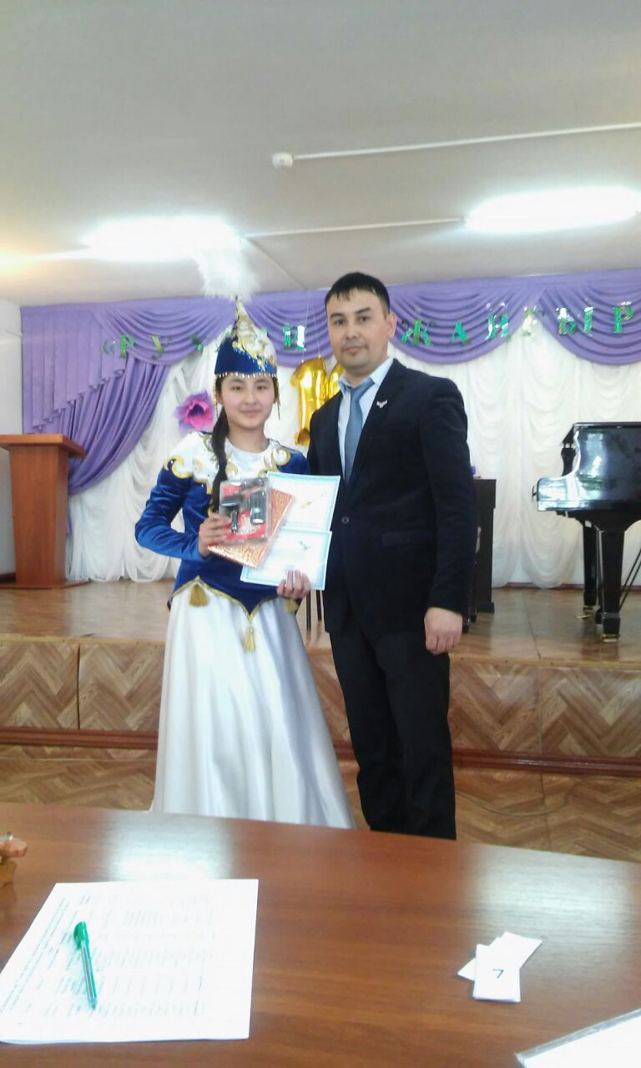

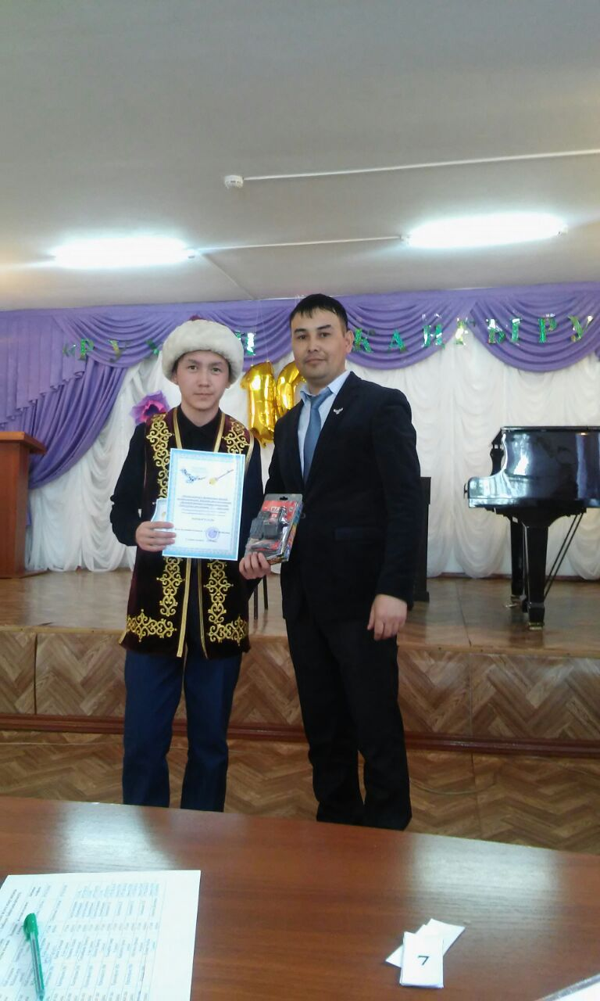

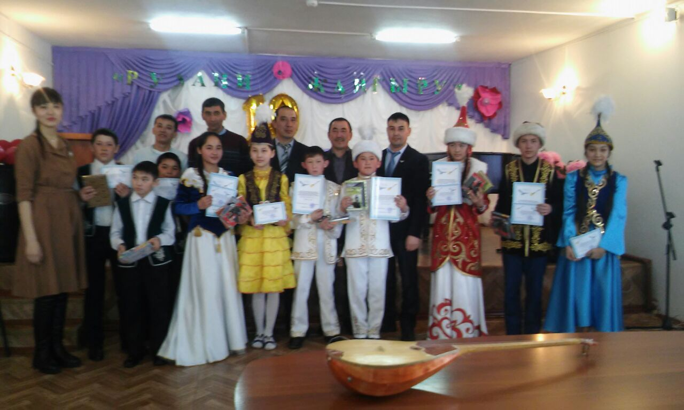

**Гүлғайым Шарипова,**

**тәлімгер.**